DAFTAR PUSTAKA

Aisyah, Dewi. “Wawancara MAN I Kota Kediri,” 15 Maret 2021.
Anggito, Albi, dan Johan Setiawan. Metodelogi Penelitian Kualitatif. Sukabumi: CV Jejak, 2018.
Arum Ema Juanti, Unik Hanifah Salsabila, Cikal Jiwai Putri, Alma Liva Dewi Nurany, dan Fitri Nur Colifah. “Project Based Learning (PJBL) untuk PAI Selama Masa Daring,” Al-Ilmi Jurnal Pendidikan Islam, Vol. III, 2 (2020).
Budi Utomo, Wahyu. “Aplikasi Pembelajaran PAI (Pendidikan Agama Islam)Metode IBL (Inquiry Based Leasrning)Berbasis Zone Activity di Sekolah Dasar Lebuh Putih Salatiga,” PROFETIKA Junal Studi Islam, Vol. XXI, 1 (2020).
E Kurniati, dan Siswati. “Kurikulum 2013 dalam proses pembelajaran online pada masa pandemic covid-19,” Tadarus Tarbawi, Vol. 2, No.2 (Desember 2020).
El Zuhby, Nawal. “Tafakur Pandemi Covid-19 Persektif Pendidikan Islam,” fikroh :Jurnal Pemikiran dan Pendidikan Islam, Vol. XIV, 1 (Januari 2021).
Fatmawati, Ira. “Wawancara, MAN I Kota Kediri, 1 Maret 2021.,” 1 Maret 2020.
Fussalam, Yahvene Evi, dan Elmiati. “Implementasi Kurikulum 2013 (K13) SMP Negri 2 Sarolangun,” Jurnal Muara Pendidikan, Vol 3, no. No I (2018).
Gusty, Sri, Muliana, Nurmiat, Oris Krianto Sulaiman, Andriasan Sudarso, dan Puji Hastuti. Belajar Mandiri: Pembelajaran Daring di Tengah Covid-19. Medan: Yayasan Kita Menulis, 2020.
Hamalik, Oemar. Menejemen Pengembangan Kurikulum. Bandung: PT Remaja Rosdakarya, 2012.
Hamsidar, Muhammad Ridwansyah, dan Nurhayati. “Evaluasi Penerapan Kurikulum 2013 Pada Mata Pelajaran Aqidah Akhlak di Madrasah Tsanawiyah Negeri I Kolaka Kabupaten Kolaka,” Jurnal Teknologi Pendidikan Madrasah, Vol III, no. 1 (2020).
Harirah, Zulfa. “Merespon Nalar Kebijakan Negara dalam Mengatasi Pandemi Covid 19 di Indonesia,” Jurnal Ekonomi dan Kebijakan Publik Indonesia, Vol. VII, I (Mei 2020).

Herliandry, Luh Devi, Nurhasanah, Maria Enjelina Suban, dan Heru Kuswanto. “Pembelajaran Pada Masa Pandemi Covid-19,” Jurnal Teknologi Pendidikan, Vol. XXII, 1 (April 2020).
Hidayat, Ulinniam, Ujang Cepi Barlian, dan Yosal Iriantara. “Penerapan Kurikulum 2013 Revisi di Masa Pandemi pada SMK IBS Tathmainul Qulub Indramayu,” Jurnal Pendidikan Indonesia, Vol. II, no. I (Januari 2021).
Intan Safitri Mokodompit. “Home Visit sebagai Refleksi Kurikulum Darurat Covid-19: Kesiapan Guru, Respon Siswa, Materi dan Hasil Belajar di Madrasah Tsanawiyah,” Dirasat :Jurnal Manajemen dan Pendidikan Islam, Vol. 6,No 2 (Desember 2020).
Jusuf, Rahmathias, dan Asri Maaku. “Kurikulum Darurat Covid-19 di Kota Kotamabagu: Fenomena dan Realita Guru Madrasah,” Jurnal Ilmiah Iqra’, Vol. XIV, no. 2 (2020).
Keputusan Direktur Jendral Pendidikan Islam Nomer 2791 Tahun 2020. “Panduan Kurikulum Darurat Pada Madrasah,” 2020.
Panduan Kurikulum Darurat pada Madrasah. Jakarta: Kementrian Pendidikan dan Kebudayaan, 2020.
Lismina. Pengembangan Kurikulum di Sekolah dan Perguruan Tinggi. Ponorogo: Uwais Inspirasi Indonesia, 2018.
Magdelena, Ina, Nur Fajriyanti Islami, Eva Alanda Rasid, dan Nadia Tasya Diasty. “Tiga Ranah Taksonomi Bloom dalam Pendidikan,” EDISI : Jurnal Edukasi dan Sains, Vol. II, 1 (Juni 2020).
Mamik. Metodelogi Kualitatif. Sidoarjo: Zifatama Publizher, 2015.
MAN I Kota Kediri. KTSP MAN I Kota Kediri Tahun Pelajaran 2020/2021. Kediri: MAN I Kota Kediri, 2020.
“Madrasah Aliyah Negeri I Kota Kediri Tahun Pelajaran 2020/2021.” MAN I Kota Kediri, 2020.
Muh, Fitrah, dan Luthfiyah. Metodelogi Penelitian Penelitian Kualitatif, Tindakan Kelas & Studi Kasus. Sukabumi: CV Jejak, 2017.
Mulyasa. Pengembangan dan Implementasi Kurikulum 2013. Bandung: PT Remaja Rosdakarya, 2015.
Munajim, Ahmad, Barnawi, dan Fikriyah. “Pengembangan Kurikulum Pembelajaran di Masa Darurat,” DWIJA CENDEKIA: Jurnal Riset Pedagogik, Desember 2020.
Mursydi, Ali. “Wawancara MAN I Kota Kediri,” 11 Maret 2021.
Observasi. “MAN I Kota Kediri,” 10 Maret 2021.
Rachmawati, Ryan. “Analisis Keterkaitan Standar Kompetensi Lulusan (SKL), Kompetensi Inti (KI), dan Kompetensi Dasar (KD) dalam Implementasi Kurikulum 2013,” Jurnal Diklat Keagamaan, Vol, XII, 34 (Desember 2018).
Risnawati, Muh Makki, dan Sahril. “Pengaruh Penerapan Pendekatan Seintifik dalam Meningkatkan Hasil Belajar PAI Peserta didik di SMP Negri 12 Parepare,” Al-Ibrah, Vol. IX, 2 (September 2020).
Rizkon Halal Syah Aji. “Dampak Covid-19 pada Pendidikan di Indonesia: Sekolah, Keterampilan, dan Proses Pembelajaran,” SALAM:Jurnal Sosial & Budaya Syar’i, Vol. VII, 5 (2020).
Rusli. “Efektivitas Model Pembelajaran Discovery Learning dalam Meningkatkan Hasil Belajar PAI di Sekolah Menengah Pertama,” SEUNEUBOK LADA Jurnal Ilmu-Ilmu Sejarah, Sosial, Budaya dan Kependidikan, Vol. VII, 1 (2020).
Sawitri, Retno Endah. “Problem-Based Learning: Upaya Meningkatkan Motivasi Belajar Siswa pada Mata Pelajaran PAI di SMA Negri I Mlati,” Jurnal Pendidikan Madrasah, Vol. V. 2 (November 2020).
Sudrajat, Tatang, Omay Komarudin, Ni’mawati, dan Qiqi Yuliati Zaqiah. “Inovasi Kurikulum dan Pembelajaran Pada Masa Pandemi Covid-19,” Jurnal Ilmiah Wahana Pendidikan, Vol. 6, No.3 (Agustus 2020).
Sukmadinata, Nana Syaodih. Pengembangan Kurikulum Teori dan Praktik. Bandung: PT Remaja Rosdakarya, 2016.
Sumarbini, dan Enung Hasanah. “Penerapan Kurikulum Darurat Pada Masa Covid-19 di SMK Muhammadiyah Semin Yogyakarta,” Jurnal Ilmiah Mandala Education, Vol. VII, no. No. 2 (April 2021).
Wahyudin. “Optimasi Peran Kepala Sekolah dalam Implementasi Kurikulum 2013,” Jurnal Kependidikan, Vol VI, no. No 2 (November 2018).
Widodo, Selamet. “Peran Guru dalam Mengimplementasikan Kurikulum 2013 Edisi Revisi,” Jurnal Pena Karakter, Vol I, no. No 1 (2018).
Wiyanto, Hary. “Wawancara Kepala Madrasah. MAN I Kota Kediri, 09 maret 2021,”
Yasir, Saddan, Hamidah, dan Putri Dewi Anggia. “Penerapan Kurikulum 2013 Pada Masa Pandemi COVID-19 di SMP IT Ad-Durrah Medan,” Al-Ulum: Jurnal Pendidikan Islam., Vol. 1, No.3 (2020).
Zamili, Uranus. “Peran Guru Dalam Pengembangan Kurikulum,” Jurnal Pionir LPPM Universitas Asahan, Vol VI, no. No 2 (2020).
https://www.worldometers.info/coronavirus/country/indonesia
LAMPIRAN

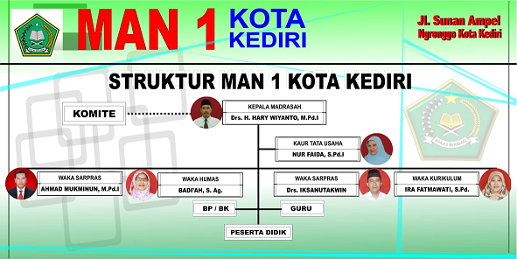

Gambar 3. Struktur Organisasi MAN I Kota Kediri

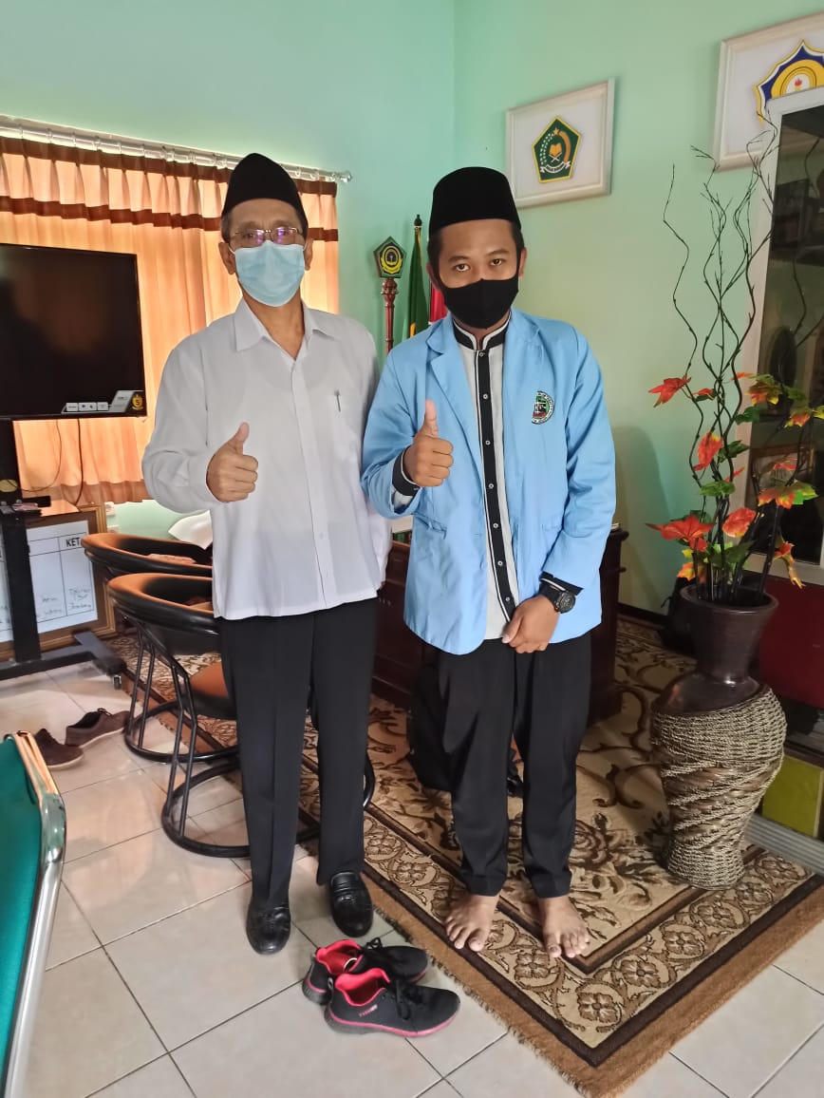

Gambar 4. Wawancara dengan Kepala Madrasah MAN I Kota Kediri

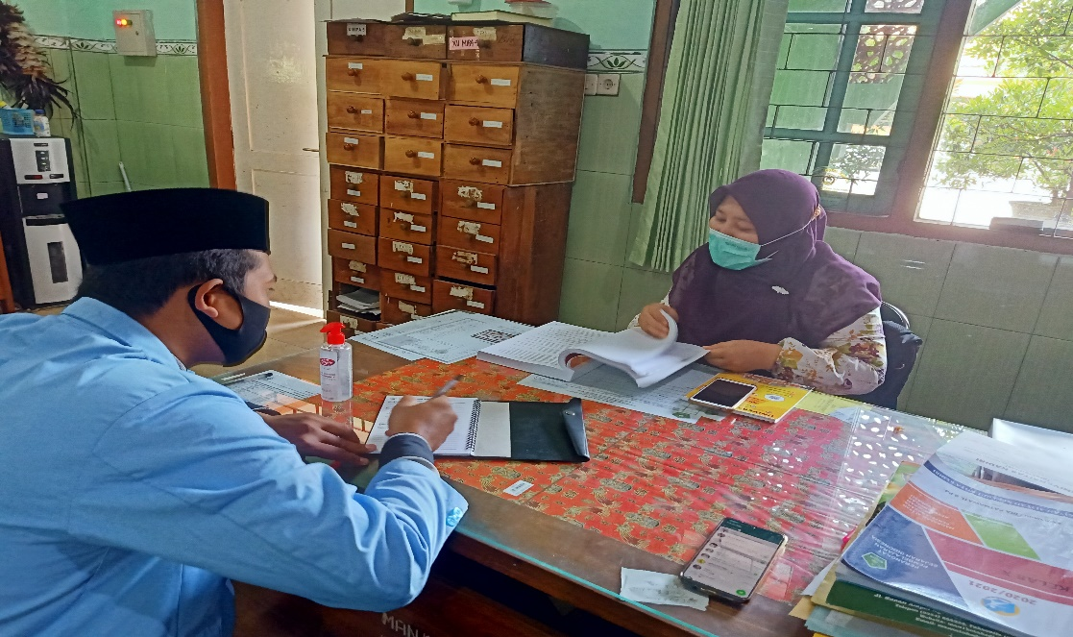

Gambar 5. Wawancara dengan WAKA Kurikulum MAN I Kota Kediri

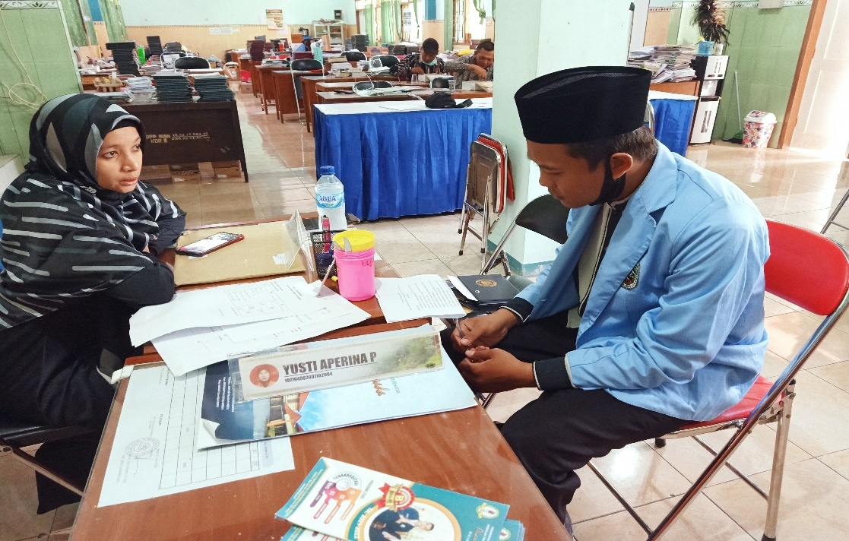

Gambar 6. Wawancara dengan Pendidik Mata Pelajaran SKI

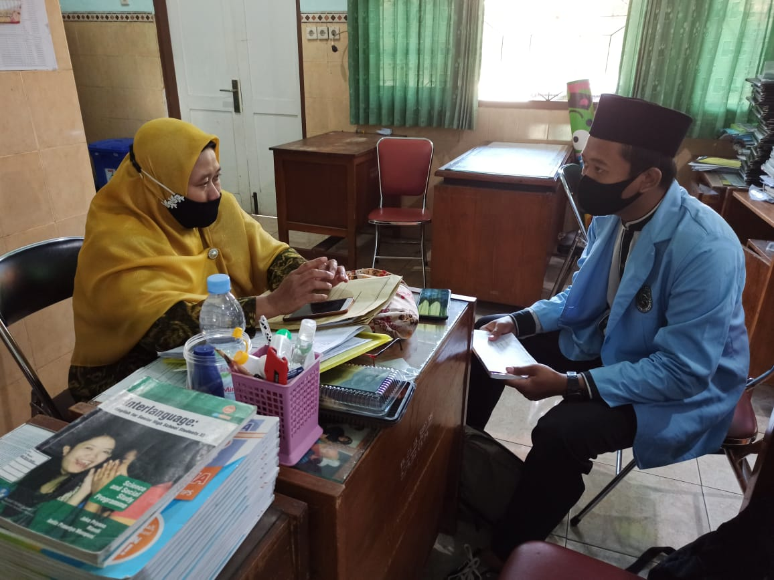

Gambar 7. Wawancara dengan Pendidik Mata Pelajaran Aqidah Akhlaq

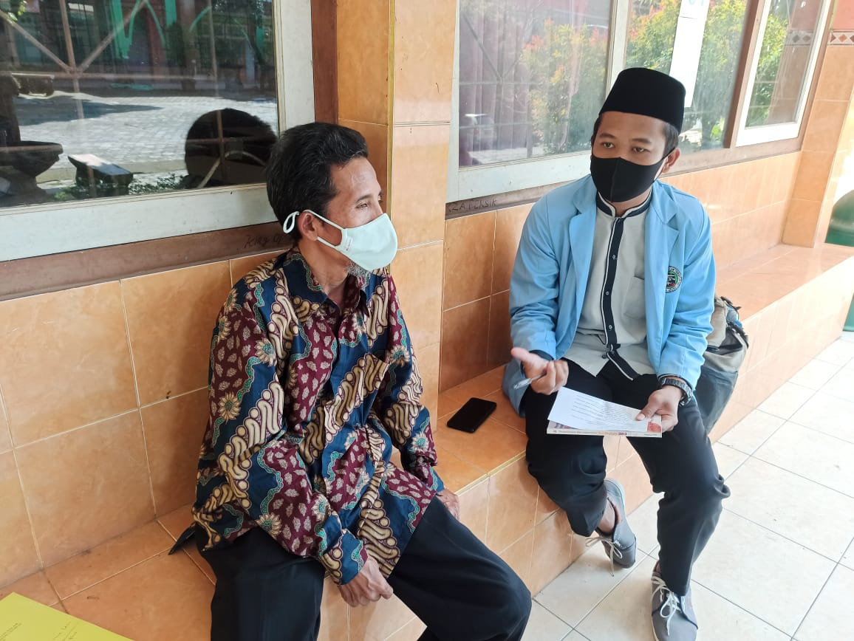

Gambar 8. Wawancara dengan Pendidik Mata Pelajaran Fiqih

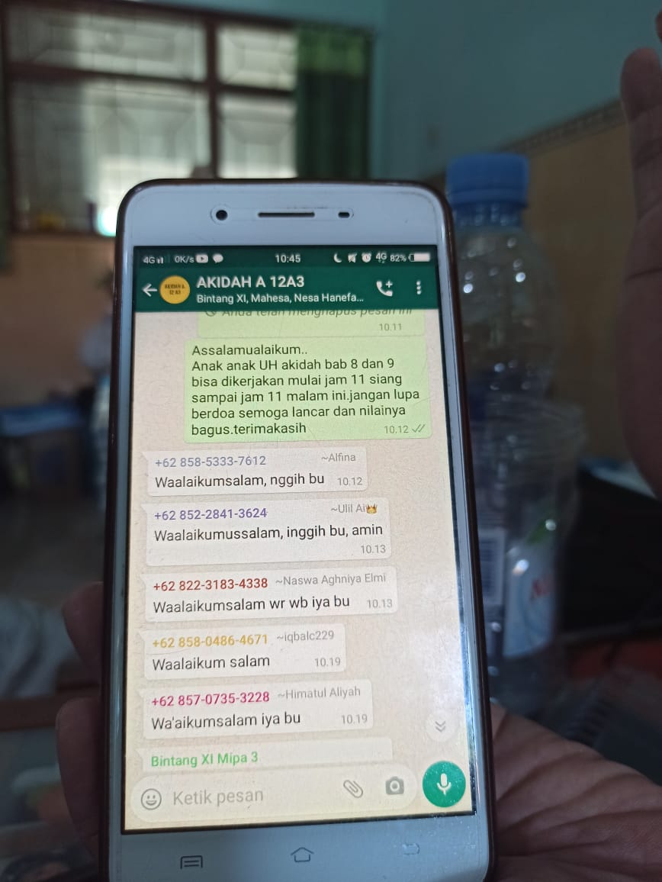

Gambar 9. Grub WhatsApp sebagai Media Pembelajaran Daring

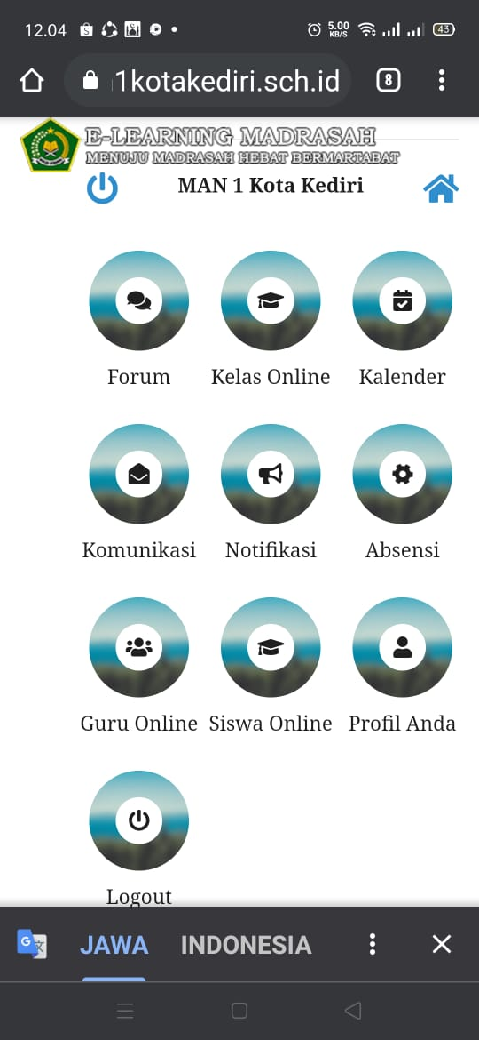
Gambar 10. E-Learning Madrasah sebagai Media Pembelajaran Daring

